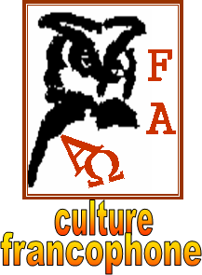

**La Francophonie et le Commonwealth I**

**Lisez attentivement les questions avant d’écouter la chronique**



**Écoutez et faites les exercices**

**I.** **Complétez les blancs avec les verbes qui manquent.**

1. En effet, récemment, quelques pays africains francophones _____________________ de faire partie du Commonwealth.
2. L’organisation internationale de la Francophonie, qui _____________________ en 1970 et qui regroupe 88 États et gouvernements…
3. Cette institution _____________________ la Charte de la Francophonie en 1997.
4. …les gouvernements des pays membres _____________________ des objectifs communs…
5. …des pays francophones, _____________________ de faire partie du Commonwealth.

**II. Indiquez si les informations suivantes sont vraies (V), ou fausses (F).**

1. 🖵 Le Commonwealth ne regroupe en Afrique que des pays anglophones.
2. 🖵 La Francophonie et le Commonwealth regroupent la même quantité d’États et gouvernements membres.
3. 🖵 Le Commonwealth n’est pas très célèbre dans le continent africain.
4. 🖵 Pendant la colonisation, les Français accordaient une plus grande autonomie aux colonies francophones que celle accordée par le Royaume-Uni aux anglophones.
5. 🖵 Certains pays francophones accordent, au fait d’intégrer le Commonwealth, une attention particulière à son possible développement.

**III. Cochez la case correspondante à l’organisation correcte d’après les caractéristiques indiquées.**

|  |  |  |
| --- | --- | --- |
|  | OIF | Commonwealth |
| 1. Elle privilégie la promotion de la langue et la culture. |  |  |
| 1. Elle est composée de 54 États. |  |  |
| 1. Elle favorise des sujets tels que le développement et la paix des nations. |  |  |
| 1. Depuis la moitié du xxͤ siècle, elle accepte des pays indépendants de plusieurs continents. |  |  |
| 1. Elle cherche de nouveaux partenariats face à la concurrence avec son homologue. |  |  |